Чек-лист
Упражнение «Человечки»
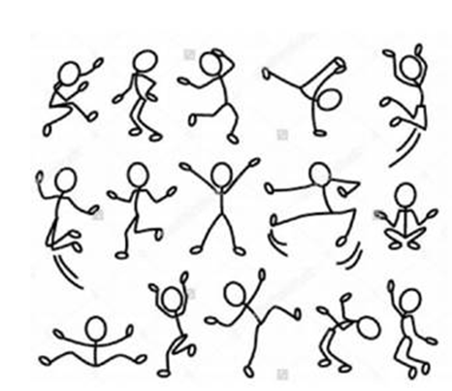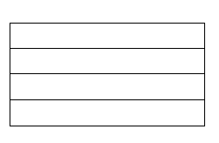
Задание № 1 набор «Вода»
1.Дайте название карточке
2.О чём она?
3.Что было до? Что будет после?
4.Какие чувства вызывает изображение?

Задание № 2 набор «Вода» или «Состояние воды»
1.Ваше состояние на данный момент
2.Почуму выбрана именно эта карточка?
3.Как часто возникает это состояние?
4.Что Вы делаете в этой ситуации? (как регулируете своё эмоциональное состояние, если оно отрицательное)?

Задание № 3 набор «Вода» или «Состояние воды»
Нарисуй своё эмоц. состояние дома Нарисуй своё эмоц. состояние на работе
__________________________________________ ______________________________________

__________________________________________ ______________________________________

Задание № 4 набор «Вода» или «Состояние воды», «Вода в чём?»
1.Я в общении с друзьями…
2.Я в общении с коллегами….
3.Каким меня видят…
4.Я хочу быть…

Тест « Морские сокровища»
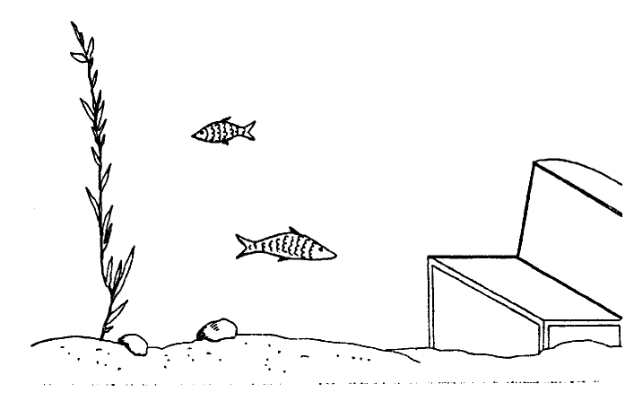

Задание № 5 «Какой я?» (работа по схеме)
Вытаскиваем «открытую» 7 карточек
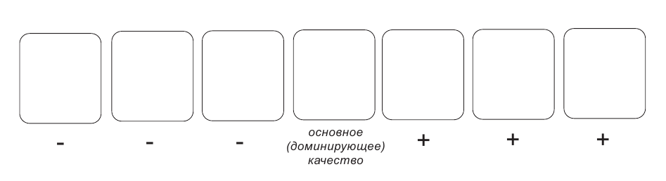
Задание № 6
Группируем карточки. Дать название каждой группы

Задание № 7
Упражнение «Мом трудности уплыли» Тест: «Домик для эльфа»

